  POLBAN | JURUSAN TEKNIK ELEKTRO  PROGRAM STUDI TEKNIK TELEKOMUNIKASI  UJIAN TENGAH SEMESTER GANJIL  TAHUN AKADEMK 2017/2018
Mata Kuliah : Rangkaian Logika Kode Mata Kuliah : 16 JTE 2053
Kelas : 1A , 1B Waktu : 90 menit
Hari : Selasa Tanggal : 10 April 2018
Dosen : Mina Naidah Gani Kode Dosen : EE091N
Sifat Ujian : Tutup Buku

JUJURLAH DALAM UJIAN – MELAKUKAN KECURANGAN MENDAPAT NILAI E
- Isilah table berikut :

Biner | Desimal | Hexadesimal | Oktal
10110111
 | 845
 |  | 34
 |  |  | 31,66

- Hitunglah pengurangan (gunakan komplemen R dan komplemen R-1 )
- 563₁₀ – 85₁₀ = ….
- 11010011₂ – 10110111₂ = ….

- Sederhanakan persamaan berikut menggunakanan aljabar boolean
F = AB + ~A C D + ~A B D + ~A C ~D + ABCD

- Gunakan hanya gerbang NOR atau NAND (pilih salah satu) untuk merealisasikan operasi XOR yang memiliki 2 variabel input !

- Lihat gambar rangkaian logika yang memiliki 2 buah output F dan G berikut,
- susunlah tabel kebenaran untuk rangkaian tersebut.
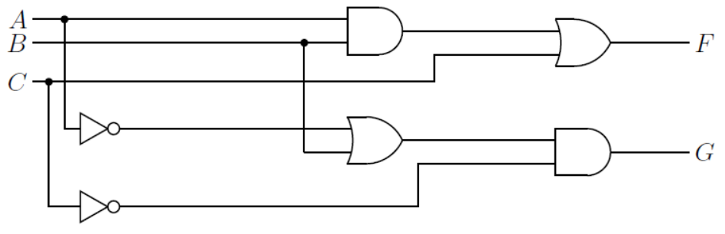
- Buatlah berdasarkan table kebenaran tersebut persamaan dalam bentuk POS dan SOP.
- Ekspresikan F dan G dalam Maxterm dan Minterm

- Rancanglah (gambarkan) rangkaian logika yang merupakan implementasi dari fungsi g berikut dengan menggunakan gerbang AND, OR, dan NOT. Jangan berusaha untuk mengubah bentuk persamaannya!

- Rancanglah (gambarkan) rangkaian logika dari table kebenaran berikut ini dengan menggunakan K-map
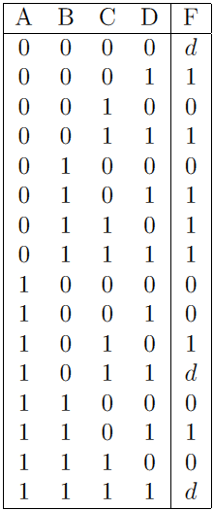

Mengetahui & menyetujui  Ketua KBK:  Ferry Satria  .............................................................................  NIP.195809161984031001 | Bandung, 8 April 2018  Dosen pengampu:  Mina Naidah Gani  .............................................................................  NIP. 196503092002122002

